PRAKTIKUM
PERTEMUAN 5


POLITEKNIK BISNIS INDONESIA
Jl. Asahan, Siantar Estate, Kecamatan Siantar, Kabupaten Simalungun

DISUSUN OLEH :
KAILA ANASTASIA SITORUS
TKA PAGI

MATKUL :
PEMOGRAMAN APLI.KLIEN SERVER

DOSEN PENGAMPU :
JUNI ISMAIL

Lima_Tabel
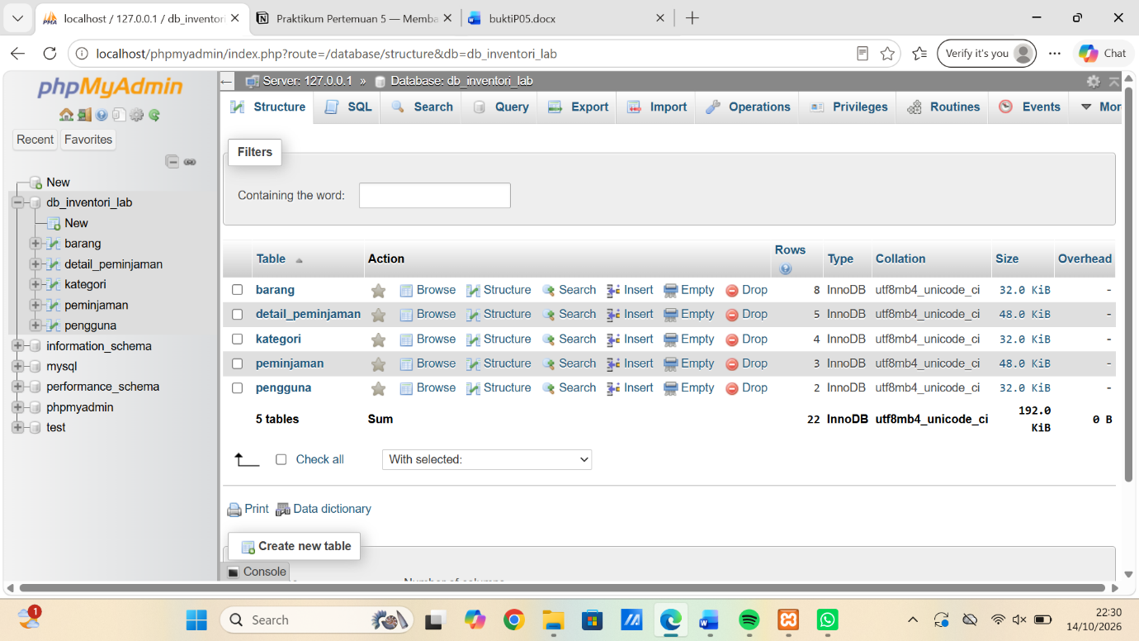

Desigener
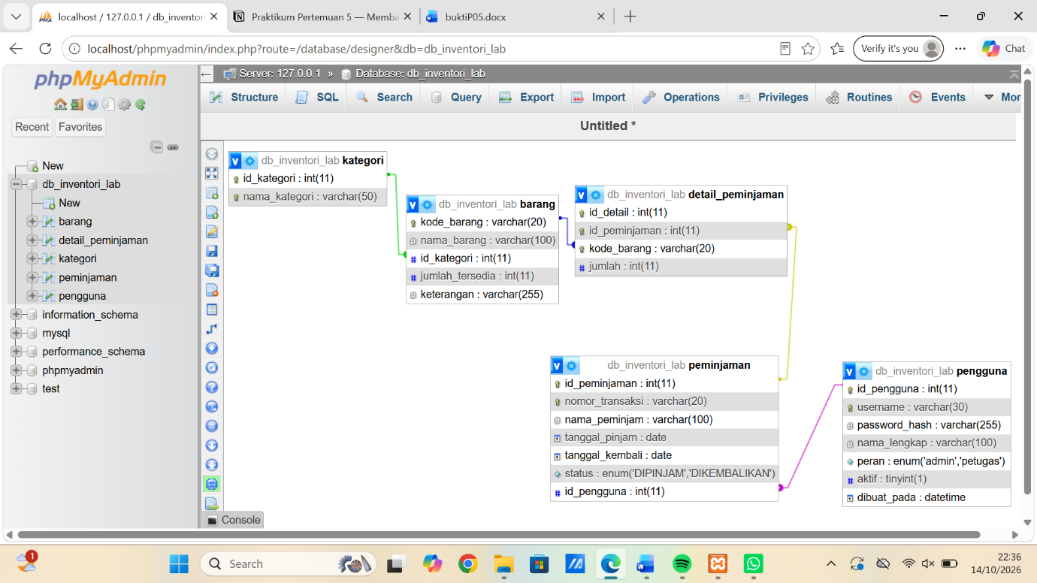

Hasil Q6

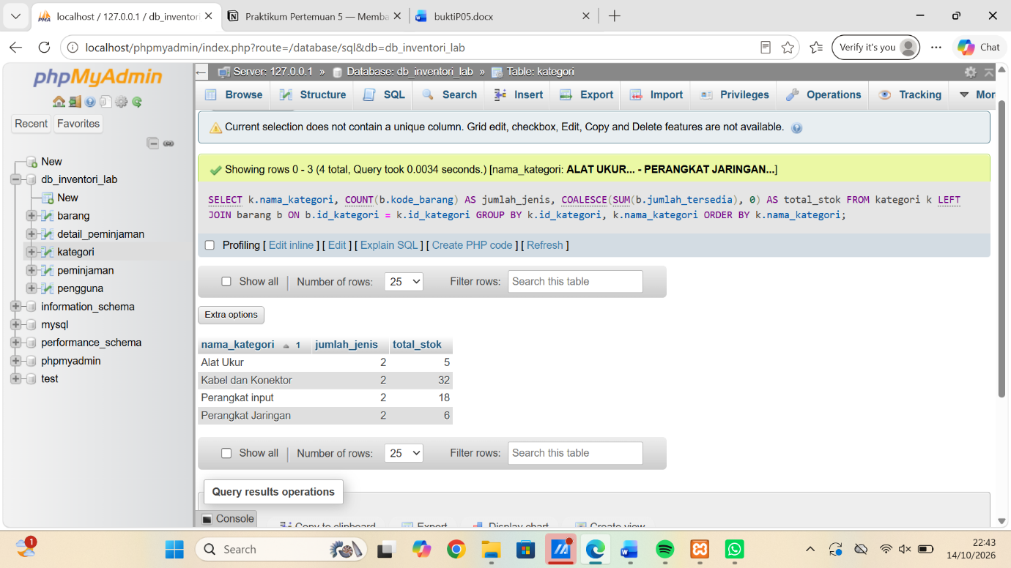

Uji_U3
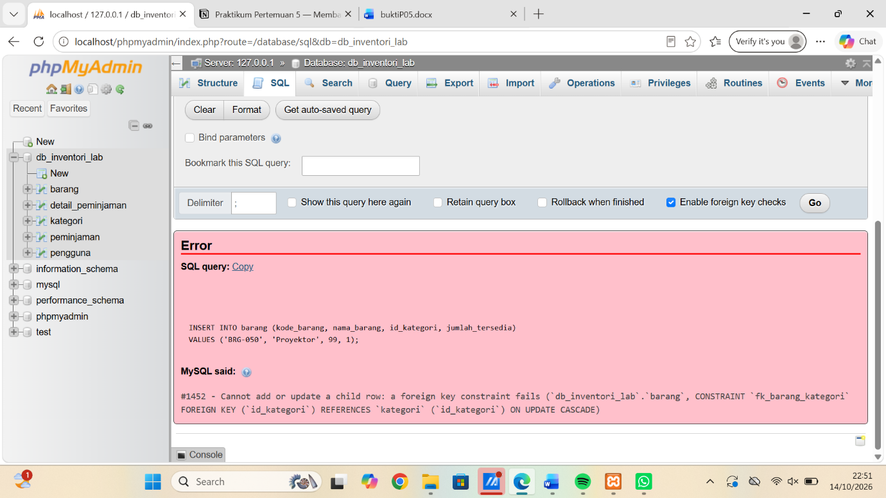

Import_Cek
